ГУАП

КАФЕДРА ВЫЧИСЛИТЕЛЬНЫХ СИСТЕМ И СЕТЕЙ

ОТЧЕТ   
ЗАЩИЩЕН С ОЦЕНКОЙ

ПРЕПОДАВАТЕЛЬ

|  |  |  |  |  |
| --- | --- | --- | --- | --- |
| доц., канд. техн. наук |  |  |  | Е. К. Григорьев |
| должность, уч. степень, звание |  | подпись, дата |  | инициалы, фамилия |

|  |
| --- |
| ОТЧЕТ О ЛАБОРАТОРНОЙ РАБОТЕ |
| ОЦЕНКА ПЛОТНОСТИ РАСПРЕДЕЛЕНИЯ ВЕРОЯТНОСТЕЙ НА ОСНОВЕ МЕТОДА K-БЛИЖАЙШИХ СОСЕДЕЙ |
| по курсу: МОДЕЛИРОВАНИЕ |
|  |
|  |

РАБОТУ ВЫПОЛНИЛ

|  |  |  |  |  |  |
| --- | --- | --- | --- | --- | --- |
| СТУДЕНТ ГР. № | 4941 |  |  |  | Н.С. Горбунов |
|  |  |  | подпись, дата |  | инициалы, фамилия |

Санкт-Петербург 2021

**Цель работы:**

1) закрепить полученные знания о методе k-ближайших соседей;

2) провести оценку плотности распределения вероятностей на основе изученного метода k-ближайших соседей;

3) проанализировать полученные данные и оценки.

Листинг 1. LW5.m

clc;

% Оценка плотности распределения вероятностей методом k-ближайших соседей

clear all;

close all;

N=10000; %количество используемых для оценки векторов

%%%1.Генерация обучающей выборки и оценка плотности для одномерногослучая

n=1; %n-размерность вектора наблюдений

gm=0.8; k=round(N^gm); %k - число ближайших соседей

%Генерация обучающей выборки (обозначения параметров распределений см.табл.2.1)

XN=randn(1,N); %гауссовское распределение СВ с параметрами: m=0, D=1;

%XN=rand(1,N); % равномерное распределение СВ с параметрами a=0, b=1;

%коммент для гаусса

%XN=-log(rand(1,N)); %показательное распределение СВ с параметром b=1;

x0=-3:0.1:3; %задание области значений СВ, для которой визуализируется оценка

p=zeros(1,length(x0));

p=exp(-x0.^2/2)/sqrt(2*pi); %вид оцениваемой плотности(гауссовская)

%ind1=logical(x0>0 & x0<=1); p(ind1)=1; %вид оцениваемой плотности(равномерная)

%ind1=logical(x0>0); p(ind1)=exp(-x0(ind1)); %вид оцениваемой плотности(показательная)

p_=vknn(x0,XN,k);%оценка плотности

%Отображение плотности распределения и ее оценки

figure(1); grid on; hold on;

axis([min(x0) max(x0) 0 max(p)+0.2]);%установка границ поля графика по осям

plot(x0,p,'-b',x0,p_,'-+k');

title('Плотность распределения и ее оценка','FontName','Courier','FontSize',14);

xlabel('x','FontName','Courier'); ylabel('p','FontName','Courier');

strv1='N= '; strv2=num2str(N); strv3=' k= '; strv4=num2str(k);

text(-2.5, 0.97*max(p), [strv1, strv2, strv3, strv4], 'HorizontalAlignment','left',...

'BackgroundColor',[.8 .8 .8],'FontSize',12);

%legend('p ','p~',1); hold off;

%2.Генерация обучающей выборки и оценка плотности для двумерного случая

%Параметры распределения смеси гауссовских случайных векторов;

n=2; M=3; %размерность вектора наблюдений и количество компонентов смеси

ps=[0.25, 0.25, 0.5]; %вероятности появления ГСВ различных типов в смеси

%Расчет матрицы ковариаций СВ смеси

D=0.2; ro=-log(0.5); %дисперсия и коэффициент корреляции cоседних элементов

%Расположение математических ожиданий компонентов смеси

m1=[0;0]; m2=[1;0]; m3=[0;1]; m=[m1,m2,m3];

for i=1:n

for j=1:n

C(i,j)=D*exp(-ro*abs(i-j));

end;

end;

x1=[-2:0.1:3]; x2= [-2:0.1:3]; %области значений СВ, где визуализируется оценка

[X1,X2]=meshgrid(x1,x2); x=[X1(:) X2(:)]';

p=ps(1)*mvnpdf(x',m1',C)+ps(2)*mvnpdf(x',m2',C)+ps(3)*mvnpdf(x',m3',C);

pi=reshape(p,length(x1),length(x2));%матрица значений плотности распределения

%Отображение графика плотности распределения

figure(2); grid on; hold on;

caxis([min(pi(:))-0.5*range(pi(:)),max(pi(:))+0.5*range(pi(:))]);%установка цвета

axis([min(x1) max(x1) min(x1) max(x1) 0 max(pi(:))+0.1]);%границы поля графика

surf(x1,x2,pi);

title('Распределение смеси равномерных векторов','FontName','Courier','FontSize',14);

xlabel('x1','FontName','Courier'); ylabel('x2','FontName','Courier');

zlabel('pi');

strv1='N= '; strv2=num2str(N);strv3=' k= '; strv4=num2str(k);

text(1, -0.5, 0.5*max(pi(:)),[strv1,strv2,strv3,strv4],'HorizontalAlignment','left',...

'BackgroundColor',[.8 .8 .8],'FontSize',12);

hold off;

XN=zeros(n,N);

for i=1:N,%генерация обучающей выборки

u=rand;

%индекс принадлежности к компоненте смеси

if u<ps(1), t=1; elseif u<ps(1)+ps(2), t=2; else t=3; end;

XN(:,i)=randncor(n,1,C)+m(:,t);

end;

p_=vknn(x,XN,k);%оценка плотности

%матрицы значений координат случайного вектора

pv=reshape(p_,length(x1),length(x2));%матрица значений оценки плотности распределения

%Отображение графика оценки плотности распределения

figure(3); grid on; hold on;

caxis([min(pv(:))-0.5*range(pv(:)),max(pv(:))+0.5*range(pv(:))]);%установка цветовой гаммы

axis([min(x1),max(x1),min(x1),max(x1),0,max(pi(:))+0.1]);%установка границ роля графика по осям

surf(x1,x2,pv);

title(' Оценка плотности распределения смеси ', 'FontName','Courier','FontSize',14);

xlabel('x1','FontName','Courier'); ylabel('x2','FontName','Courier');

zlabel('p~');

text(1, -0.5, 0.5*max(pv(:)),[strv1,strv2,strv3,strv4],'HorizontalAlignment','left',...

'BackgroundColor',[.8 .8 .8],'FontSize',12);

hold off;

% 3. Визуализация линий постоянного уровня плотности распределения и ее оценки

figure(4);hold on;

[Cv,h]=contour(x1,x2,pi,[0.001 0.01 0.5*max(pi(:))]);

clabel(Cv,h);

title('Линии постоянного уровня плотности','FontName','Courier','FontSize',14);

xlabel('x1','FontName','Courier'); ylabel('x2','FontName','Courier');

text(0, 0, [strv1,strv2,strv3,strv4], 'HorizontalAlignment','left',...

'BackgroundColor',[.8 .8 .8],'FontSize',12);

hold off;

figure(5);hold on;

[Cv,h]=contour(x1,x2,pv,[0.001 0.01 0.5*max(pv(:))]);

clabel(Cv,h);

title('Линии постоянного уровня оценки плотности', 'FontName', 'Courier', 'FontSize',14);

xlabel('x1','FontName','Courier'); ylabel('x2','FontName','Courier');

text(0, 0, [strv1,strv2,strv3,strv4], 'HorizontalAlignment','left',...

'BackgroundColor',[.8 .8 .8],'FontSize',12);

hold off;

Листинг 2. vknn.m

function p_=vknn(x,XN,k)

%Функция для получения оценки плотности распределения вероятностей методом kближайших соседей

%x-массив векторов (точек), для которых проводится оценка плотности

%XN-входная обучающая выборка данных

%k - число ближайших соседей

[n1,mx]=size(x);%размерность пространства и число точек, для которых проводится оценка

[n2,N]=size(XN);%размерность пространства и объем обучающей выборки

if n1==n2 && k<=N,

n=n1; p_=zeros(1,mx); Cn=2*(pi^(n/2))/(n*gamma(n/2));

%Вычисление mx значений плотности для каждой точки x(:,1:mx)

[Id D]=knnsearch(XN',x','K',k); r=D(:,k);

%расчет объема гипершаров радиусов r(:,1) в пространстве размерности n

V=Cn*r.^n;

p_=(k/N)./V';

else %n1=~n2 или k>N

if n1~=n2, error('размерность данных (n1 и n2) не совпадает');end;

if k>N, error('число соседей больше количества обучающих векторов');end;

end;

end

Листинг 3. randncor.m

function [y N]=randncor(m,n,C);

%функция для генерации совокупности n гауссовских случайных векторов

%с нулевым математическим ожиданием и матрицей ковариации С

%m-исходный порядок матрицы ковариации C (размер m*m)

%N-размер (длина) генерируемого вектора; n-количество генерируемых векторов

%формирование верхней треугольной матрицы разложения Холецкого

%с определением порядка матрицы и длины генерируемых векторов

[A p]=chol(C);

if p==0 N=m; else N=p-1; end;%длина генерируемых векторов

%генерация матрицы реализаций N*n гауссовских независимых случайных величин

x=randn(N,n);

%получение матрицы реализаций n гауссовских коррелированных векторов длиною N

y=A'*x;

Графики равномерного распределения при γ = 0.8, N =10000:

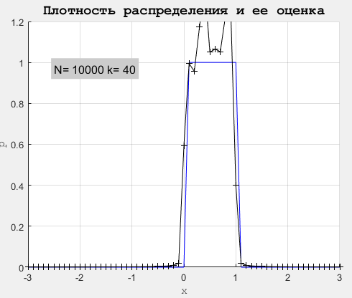

Рисунок 1.

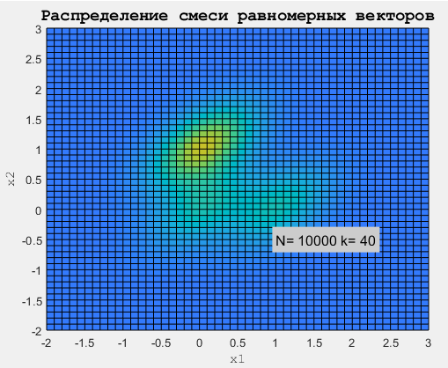

Рисунок 2.

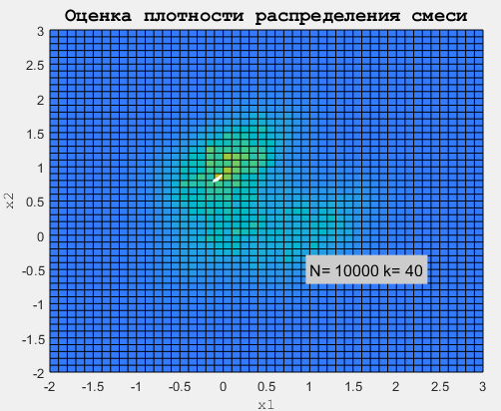

Рисунок 3.

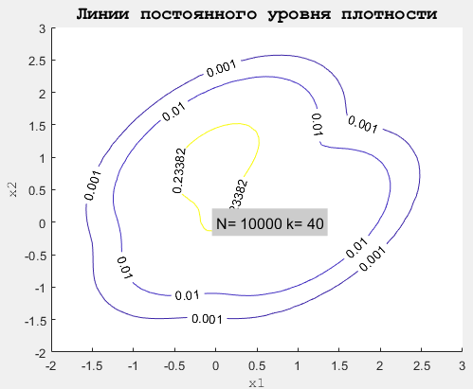

Рисунок 4.

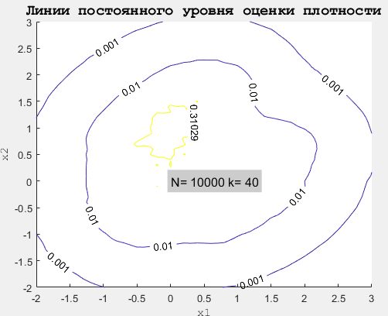

Рисунок 5.

Графики равномерного распределения при γ = 0.6, N =10000:

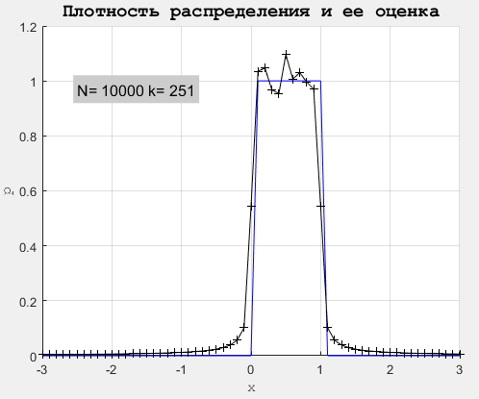

Рисунок 6.

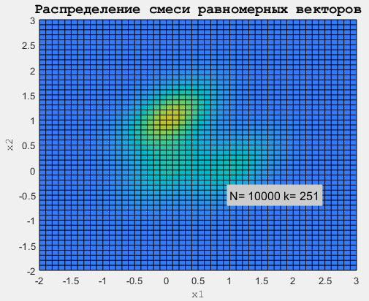

Рисунок 7.

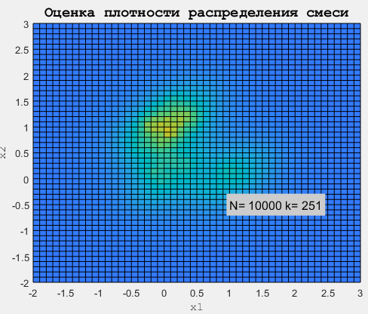

Рисунок 8.

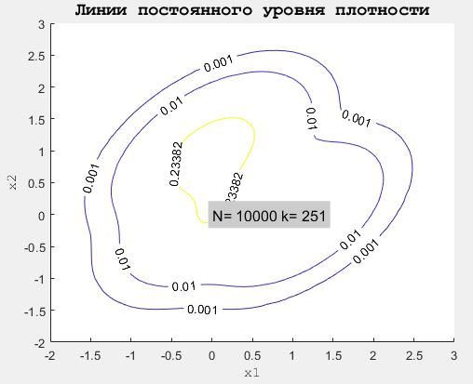

Рисунок 9.

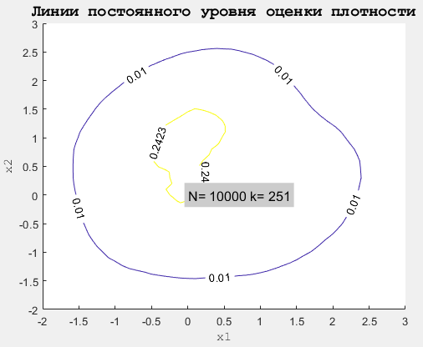

Рисунок 10.

Графики гаусовского распределения при γ = 0.6, N =10000:

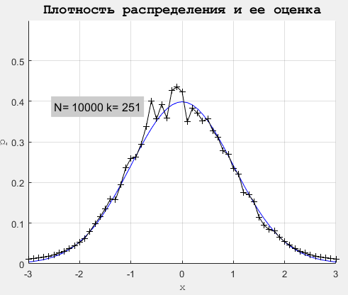

Рисунок 11.

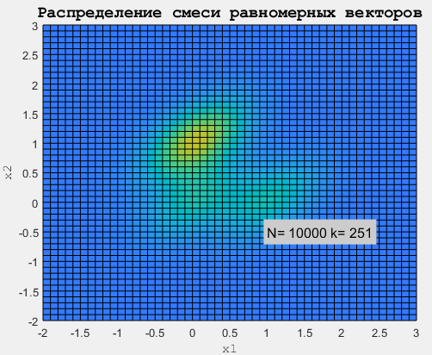

Рисунок 12.

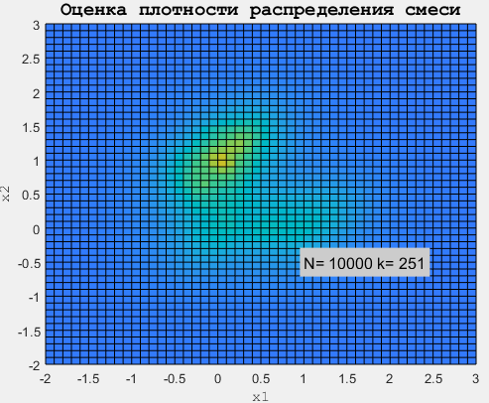

Рисунок 13.

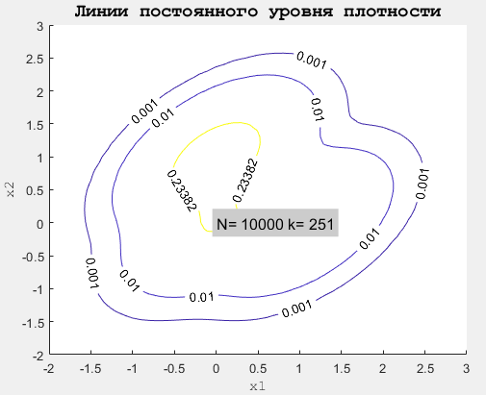

Рисунок 14.

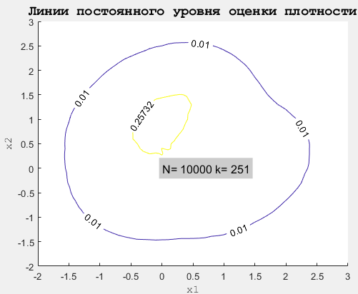

Рисунок 15.

Графики гаусовского распределения при γ = 0.8, N =10000:

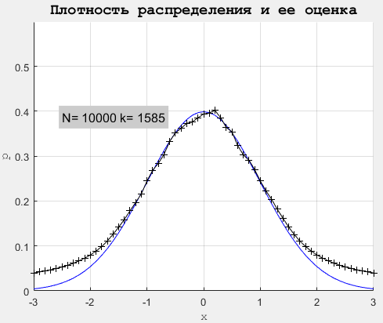

Рисунок 16.

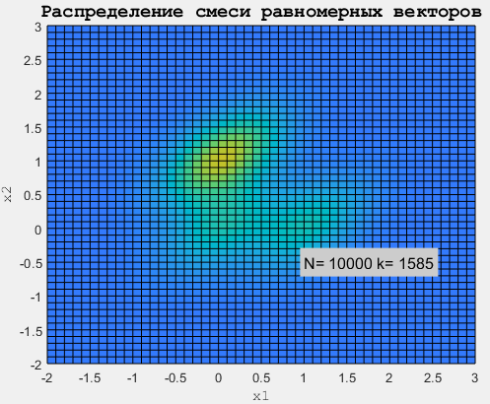

Рисунок 17.

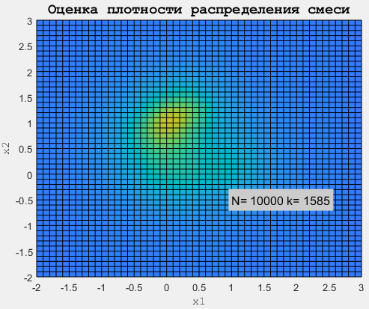

Рисунок 18.

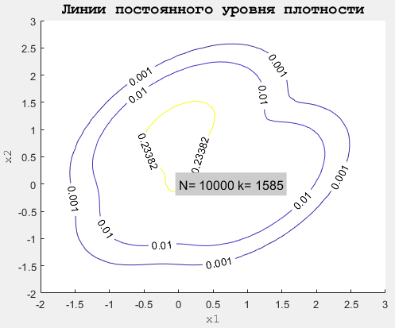

Рисунок 19.

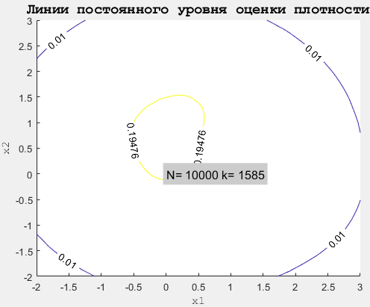

Рисунок 20.

Графики показательного распределения при γ = 0.8, N =10000:

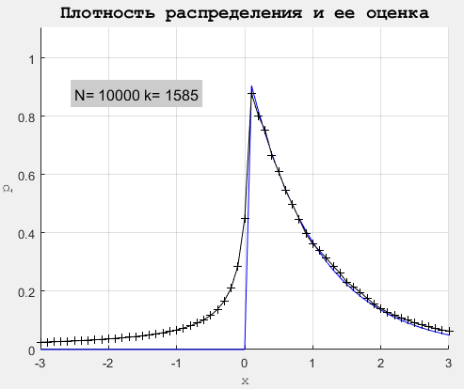

Рисунок 21.

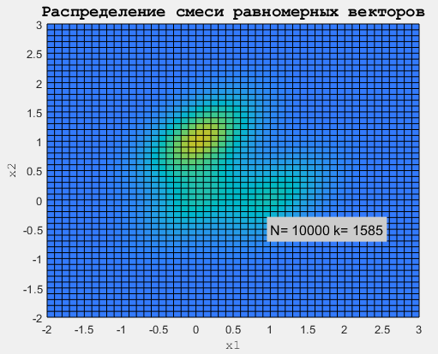

Рисунок 22.

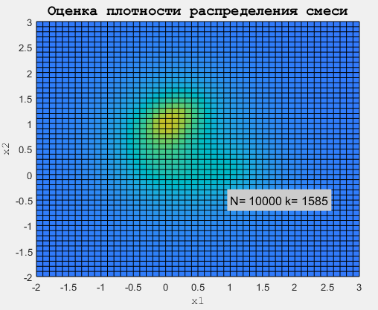

Рисунок 23.

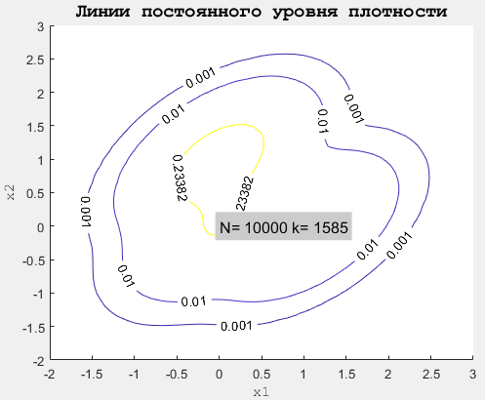

Рисунок 24.

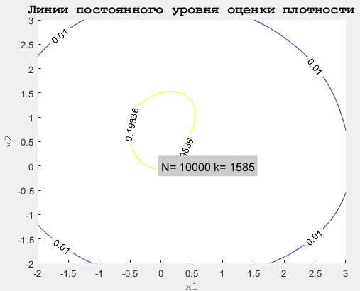

Рисунок 25.

Графики показательного распределения при γ = 0.8, N =5000:

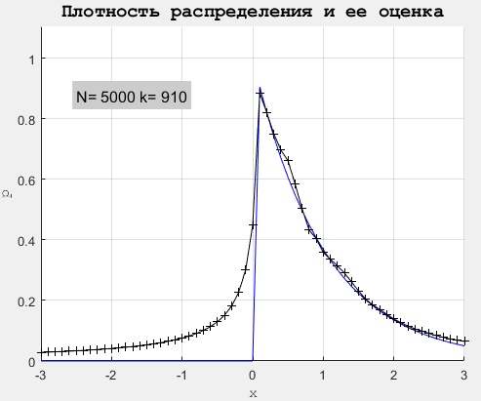

Рисунок 26.

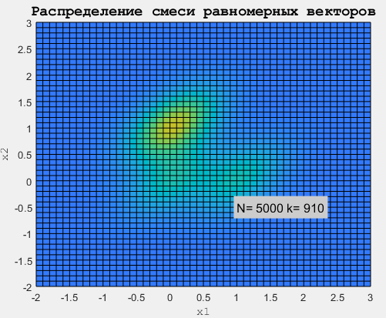

Рисунок 27.

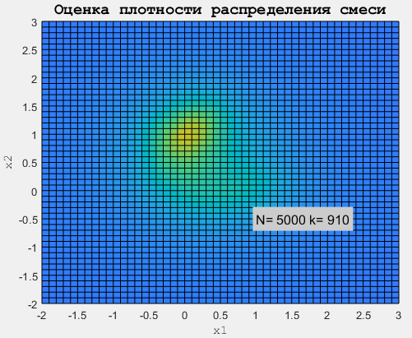

Рисунок 28.

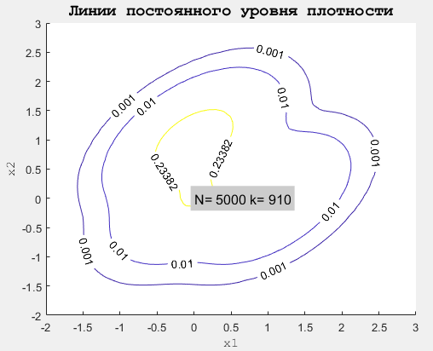

Рисунок 29.

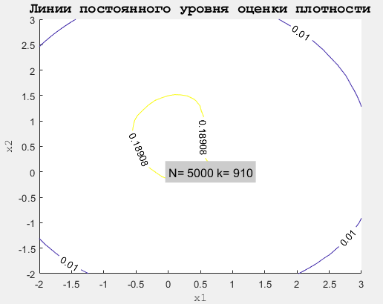

Рисунок 30.

Графики показательного распределения при γ = 0.6, N =10000:

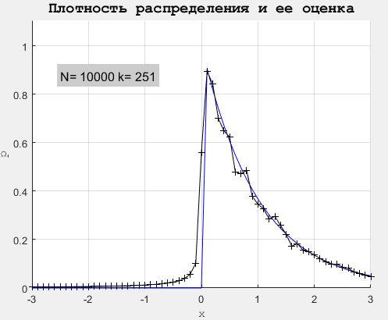

Рисунок 31.

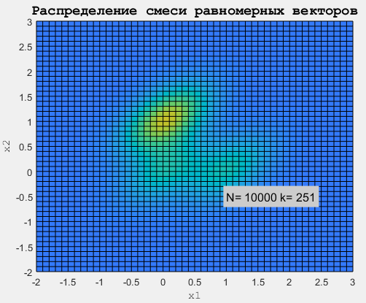

Рисунок 32.

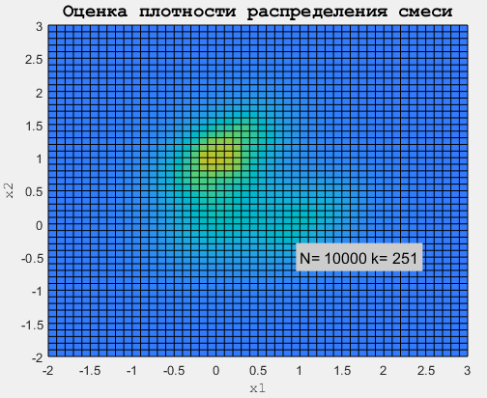

Рисунок 33.

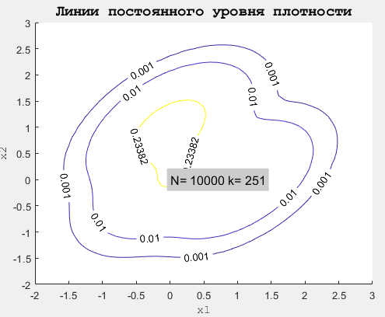

Рисунок 34.

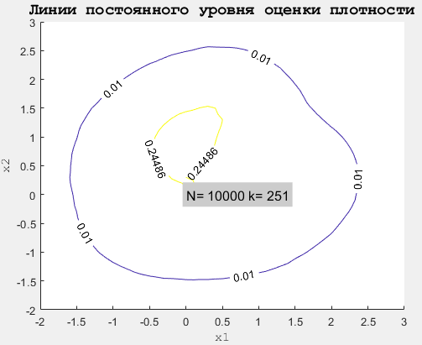

Рисунок 35.

Графики показательного распределения при γ = 0.1, N =10000:

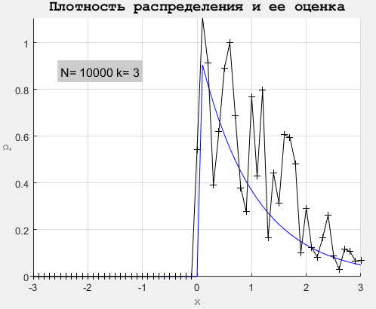

Рисунок 36.

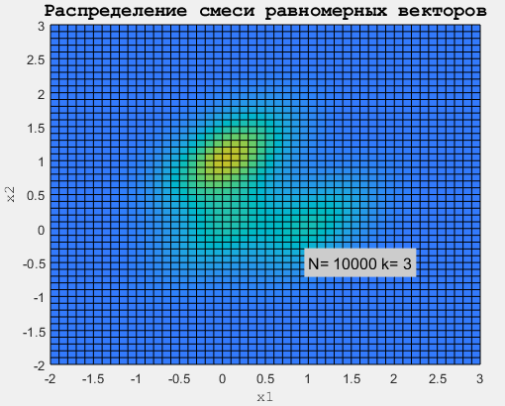

Рисунок 37.

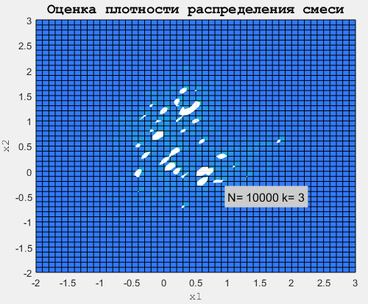

Рисунок 38.

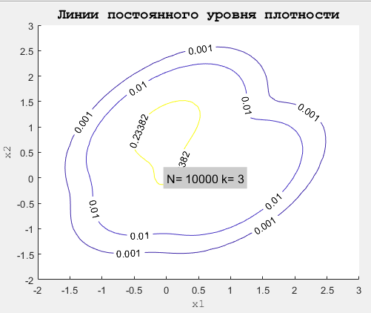

Рисунок 39.

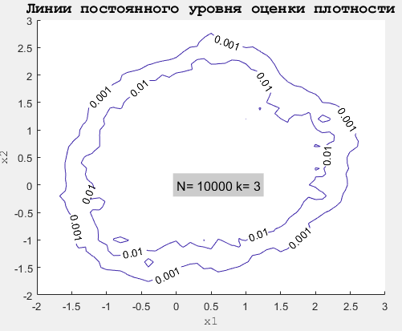

Рисунок 40.

Графики показательного распределения при γ = 1, N =10000:

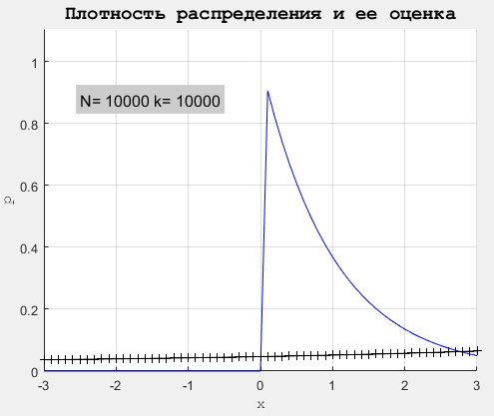

Рисунок 41.

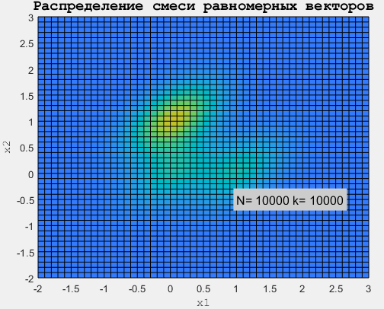

Рисунок 42.

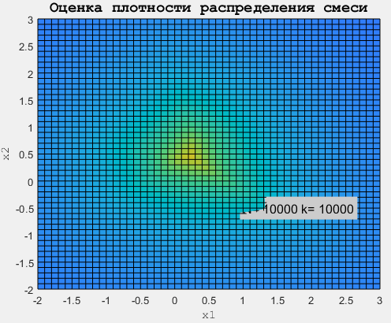

Рисунок 43.

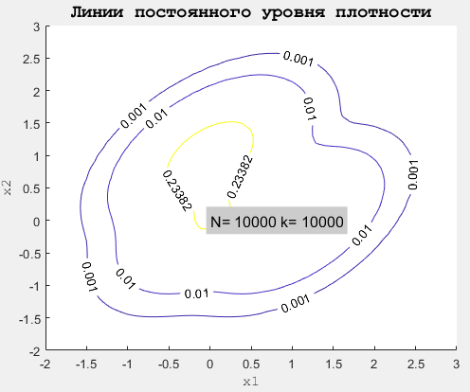

Рисунок 44.

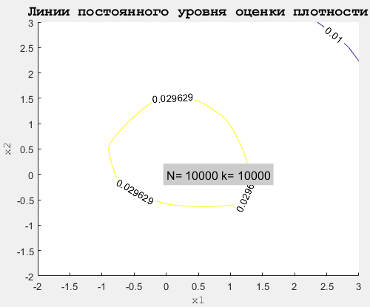

Рисунок 45.